VÝZKUMNÝ ÚSTAV ROSTLINNÉ VÝROBY v.v.i.
Drnovská 507
161 06 Praha 6-Ruzyně
telefon: 233 022 111
IČO: 00027006 DIČ: CZ00027006

Objednávka číslo OB-2021-00001108
Dodavatel Číslo objednávky uvádějte na faktuře, jinak nebude faktura proplacena

Bricol - ič: 63490269

Lahve Kč 90.161,- vč. DPH
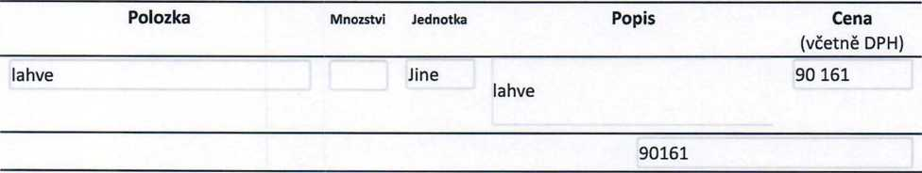

Drnovská 507 16106 Praha 6

IČO: 00027006 DIČ: CZ 00027006 Bank.spojení: 25635061/0100

